钱塘信息产品手册

可重构智能超表面RIS
可重构智能超表面RIS（Reconfigurable Intelligent Surface），由规模化可重构单元组成，通过控制可重构单元的可调元器件，动态的控制RIS的电磁特性，对不同方向来波的反射波进行任意角度的控制，对空间电磁波束进行智能调控，从而达到对信号进行增强、衰弱、扩展覆盖面等目的，更有效的重新构建目标的电磁环境。
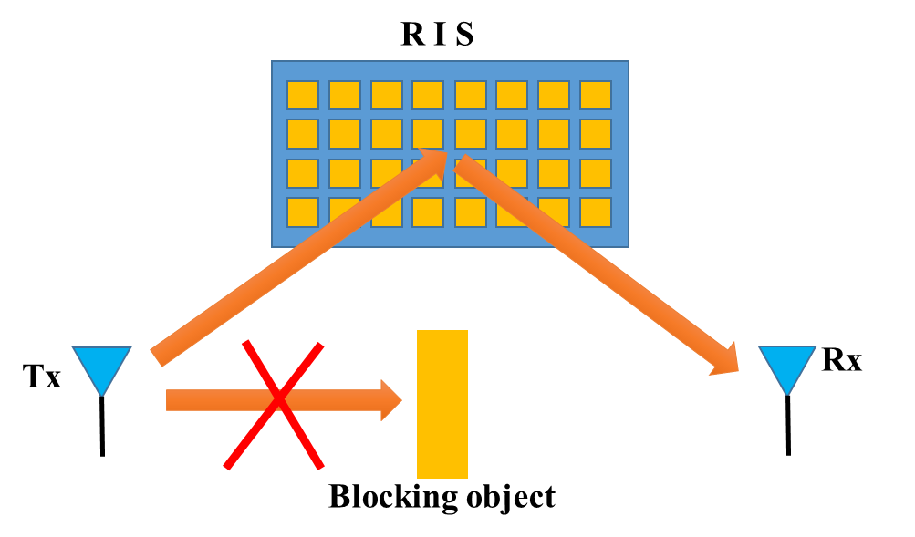

1、2.6GHz 1bit RIS
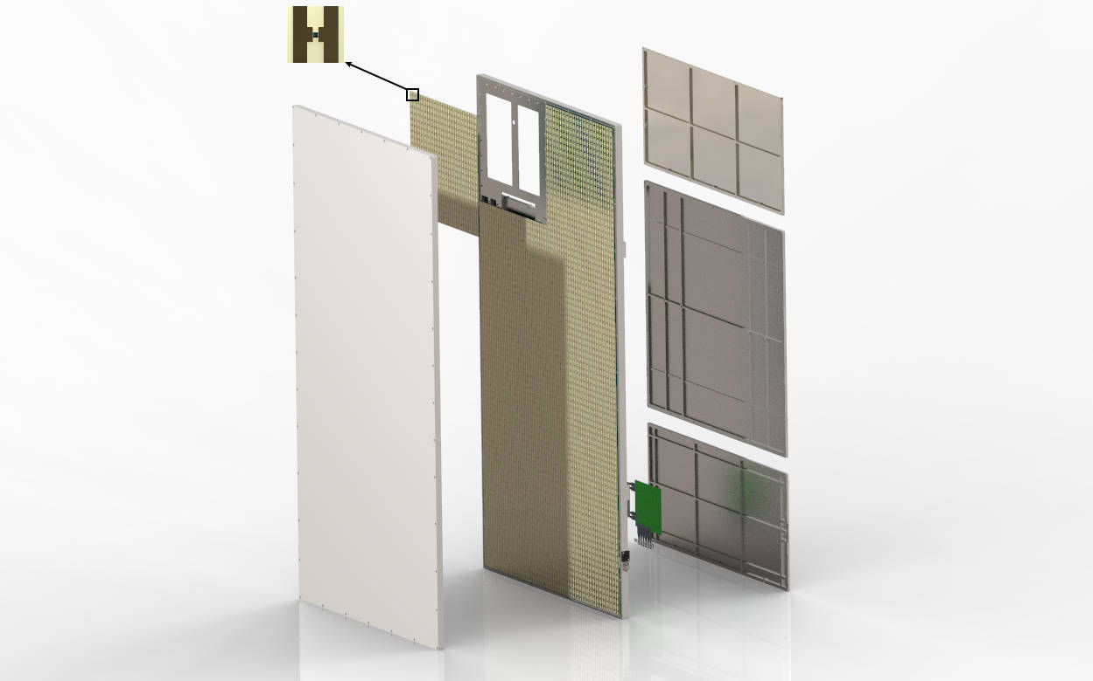

型号 | 2.6GHz 1bit RIS
Sub-Array | 8，每个子阵配上控制板可独立工作
频率 | 2515-2675MHz
单元规模 | 32*16
Bit数 | 1bit
最大增益 | 24dB
物理尺寸 | 1628mm*828mm  /1647mm*828mm
阵面重量 | 11kg/11kg
结构重量 | 27kg/39kg
总重量 | 38kg/50kg
极化 | 单极化
调控范围 | 二维±60°
控制接口 | 千兆网口
电源 | ＋24V DC
功耗 | 8W
工作温度 | -20℃~＋55℃
防护等级 | IP55

2、2.6GHz 1bit small RIS
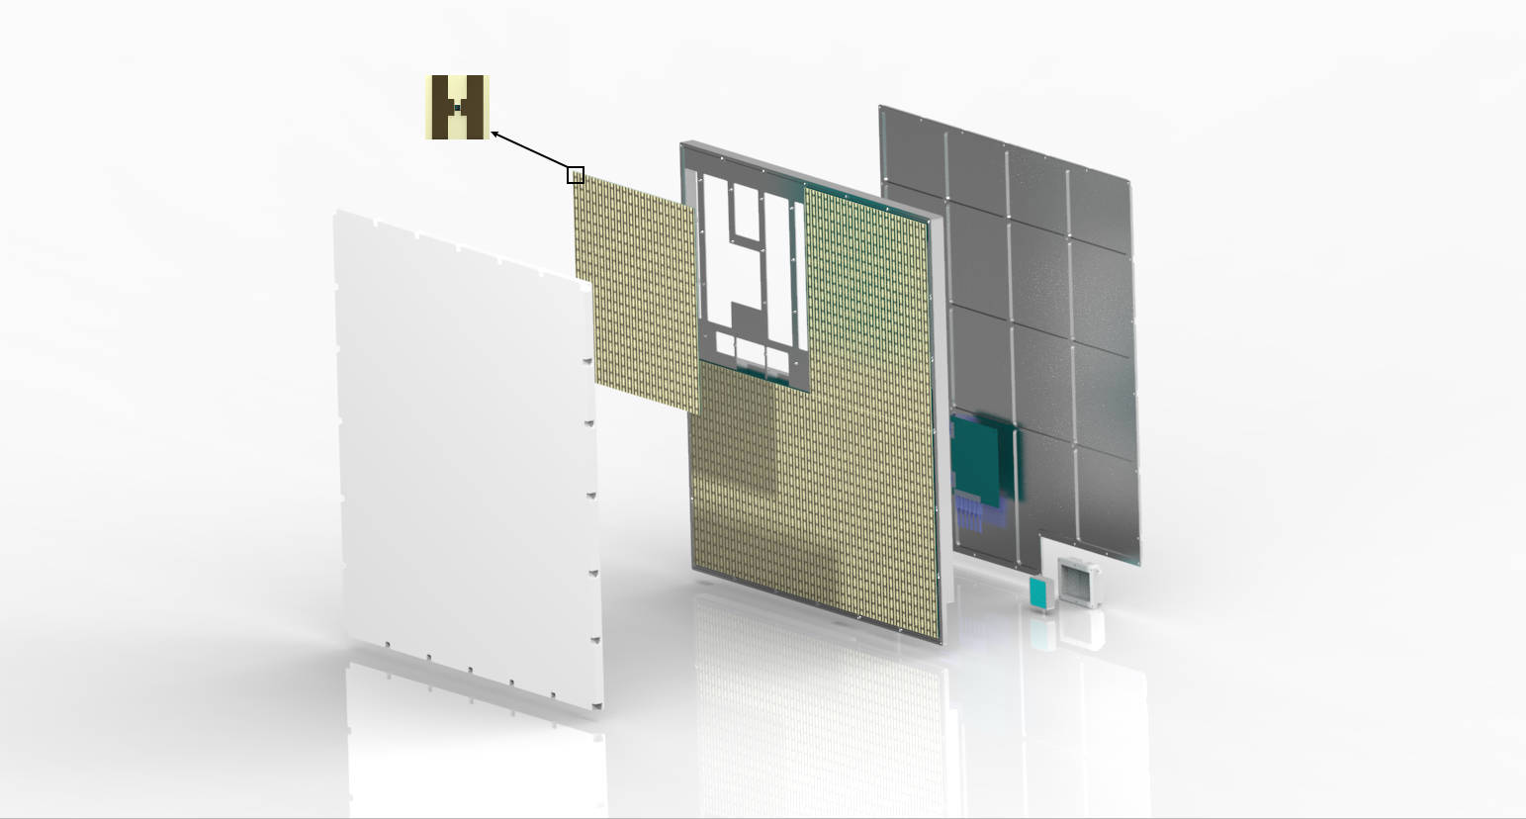
型号 | 2.6GHz 1bit small RIS
Sub-Array | 4，每个子阵配上控制板可独立工作
频率 | 2515-2675MHz
单元规模 | 16*16
Bit数 | 1bit
最大增益 | 21dB
物理尺寸 | 828mm*828mm
阵面重量 | 6kg
结构重量 | 17kg
总重量 | 23kg
极化 | 单极化
调控范围 | 二维±60°
控制接口 | 千兆网口
电源 | ＋24V DC
功耗 | 6W
工作温度 | -20℃~＋55℃
防护等级 | IP55

3、3.2G 3 bit RIS
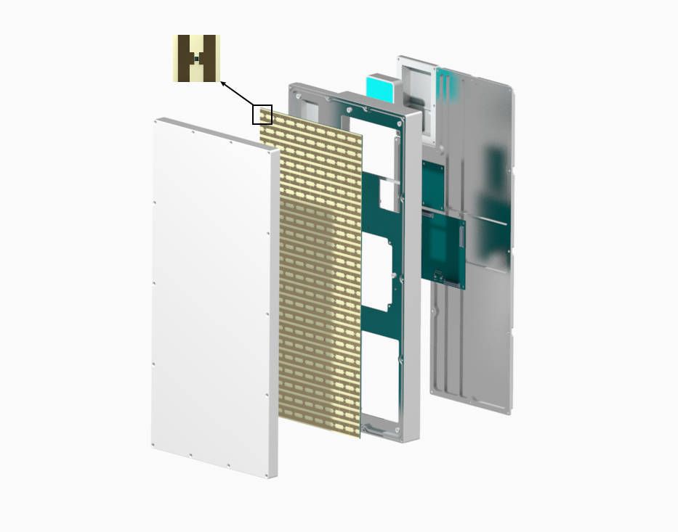
型号 | 3.2G 3 bit RIS
Sub-Array | 1，可扩展为多子阵的大阵面
频率 | 3100-3200MHz
单元规模 | 8*16
Bit数 | 3bit，可扩展至4bit
最大增益 | 13dB
物理尺寸 | 231mm*476mm
阵面重量 | 0.9kg
结构重量 | 3.4kg
总重量 | 4.3kg
极化 | 单极化
调控范围 | 二维±60°
控制接口 | 千兆网口
电源 | ＋24V DC
功耗 | 4W
工作温度 | -20℃~＋55℃
防护等级 | IP55

4、3.5G 1 bit RIS
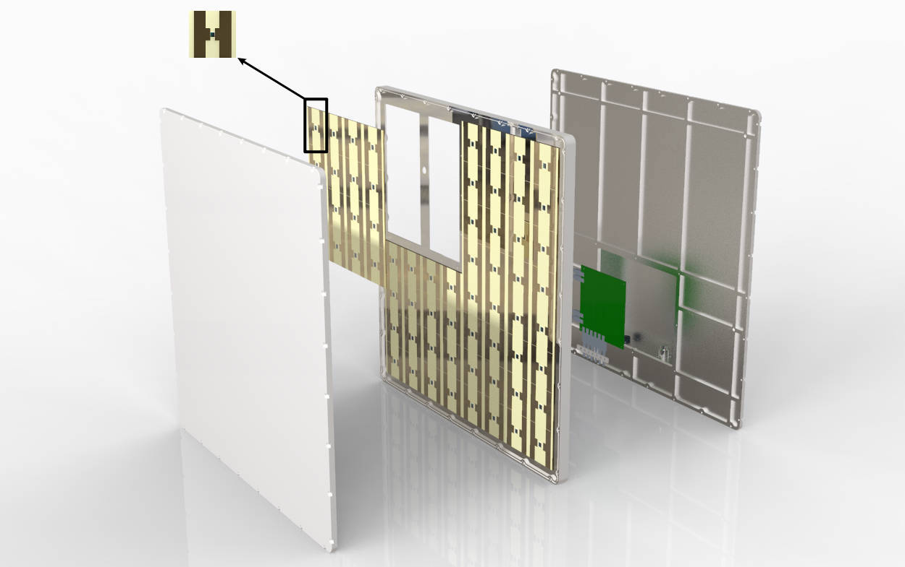

型号 | 3.5G 1 bit RIS
Sub-Array | 4，每个子阵配上控制板可独立工作
频率 | 3400-3600MHz
单元规模 | 16*16
Bit数 | 1bit
最大增益 | 21dB
物理尺寸 | 619mm*619mm
阵面重量 | 2.5kg
结构重量 | 8.5kg
总重量 | 11kg
极化 | 单极化
调控范围 | 二维±60°
控制接口 | 千兆网口
电源 | ＋24V DC
功耗 | 6W
工作温度 | -20℃~＋55℃
防护等级 | IP55

5、3.5G 2 bit RIS
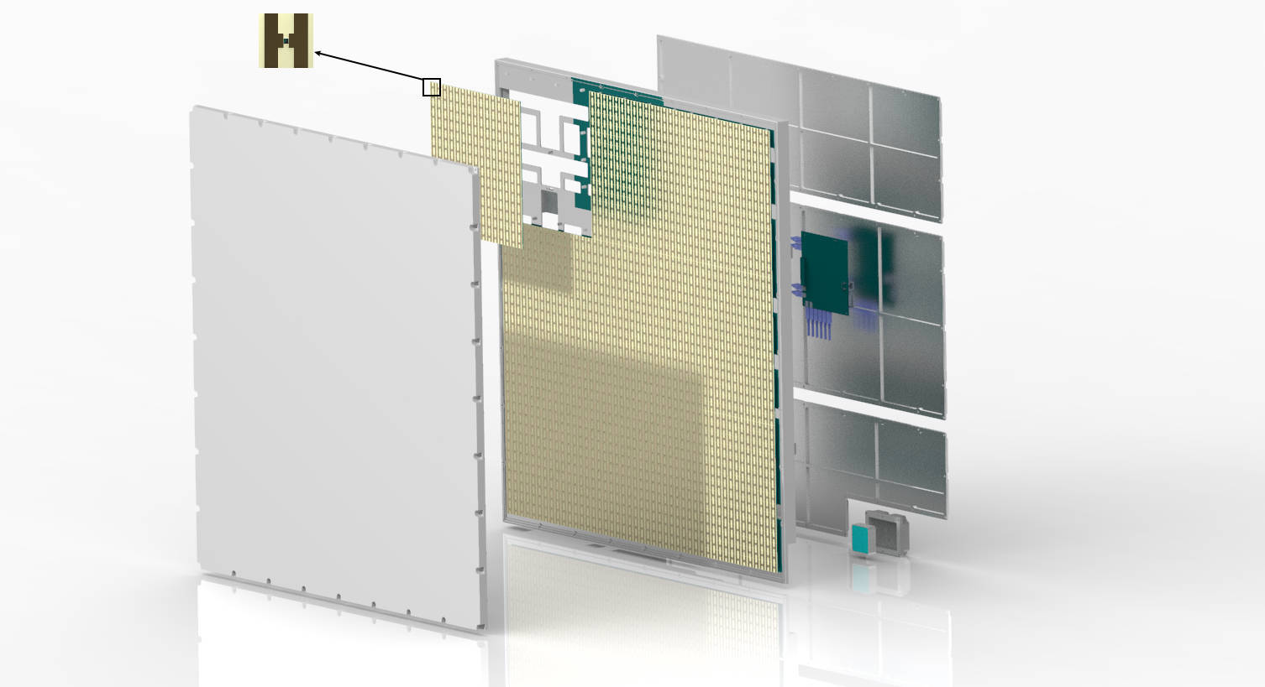
型号 | 3.5G 2 bit RIS
Sub-Array | 9，每个子阵配上控制板可独立工作
频率 | 3400-3600MHz
单元规模 | 33*33
Bit数 | 2bit
最大增益 | 25dB
物理尺寸 | 942mm*942mm
阵面重量 | 8.5kg
结构重量 | 17.5kg
总重量 | 26kg
极化 | 单极化
调控范围 | 二维±60°
控制接口 | 千兆网口
电源 | ＋24V DC
功耗 | 34W
工作温度 | -20℃~＋55℃
防护等级 | IP55

6、4.9G 2 bit RIS
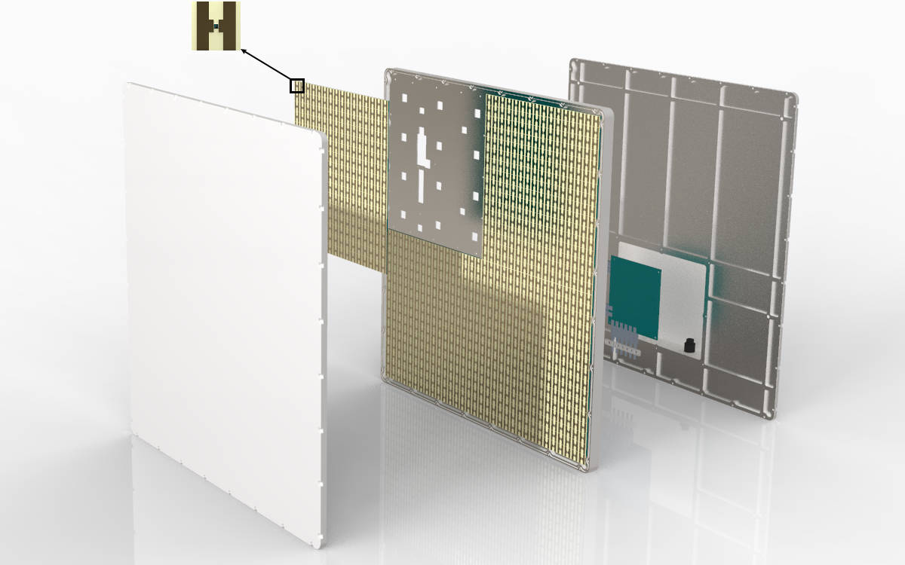

型号 | 4.9G 2 bit RIS
Sub-Array | 4，每个子阵配上控制板可独立工作
选配 | 可以通过安装馈源组成辐射型相控阵天线
频率 | 4800-4900MHz
单元规模 | 32*32
Bit数 | 2bit
最大增益 | 25dB
物理尺寸 | 668mm*668mm
阵面重量 | 3.5kg
结构重量 | 11kg
总重量 | 14.5kg
极化 | 单极化
调控范围 | 二维±60°
控制接口 | 千兆网口
电源 | ＋24V DC
功耗 | 32W
工作温度 | -20℃~＋55℃
防护等级 | IP55

7、26G 2 bit RIS
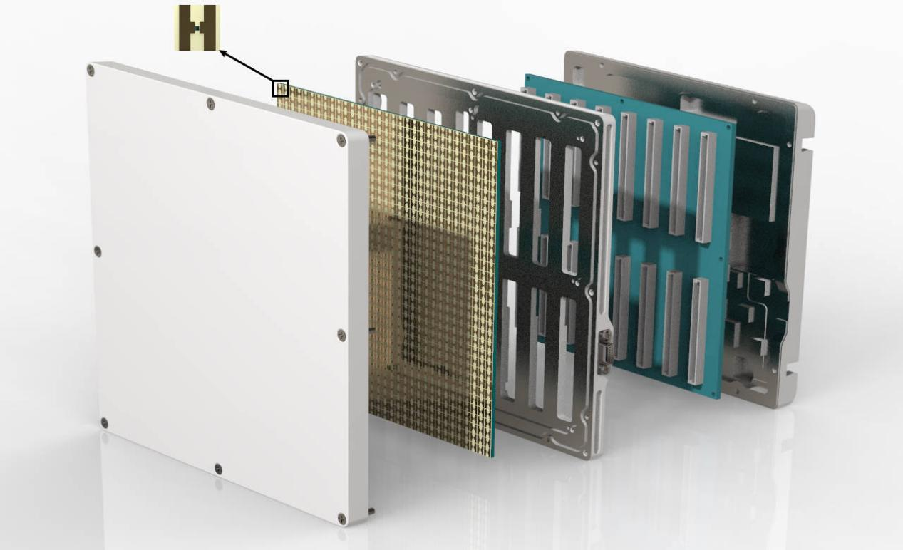
型号 | 26G 2 bit RIS
Sub-Array | 1，可扩展为多子阵的大阵面
频率 | 25.5-26.5GHz
单元规模 | 30*30
Bit数 | 2bit
最大增益 | 25dB
物理尺寸 | 184mm*184mm
阵面重量 | 0.4kg
结构重量 | 1.1kg
总重量 | 1.5kg
极化 | 单极化
调控范围 | 二维±60°
控制接口 | 千兆网口
电源 | ＋24V DC
功耗 | 15W
工作温度 | -20℃~＋55℃
防护等级 | IP55

8、28G 1bit 双极化RIS
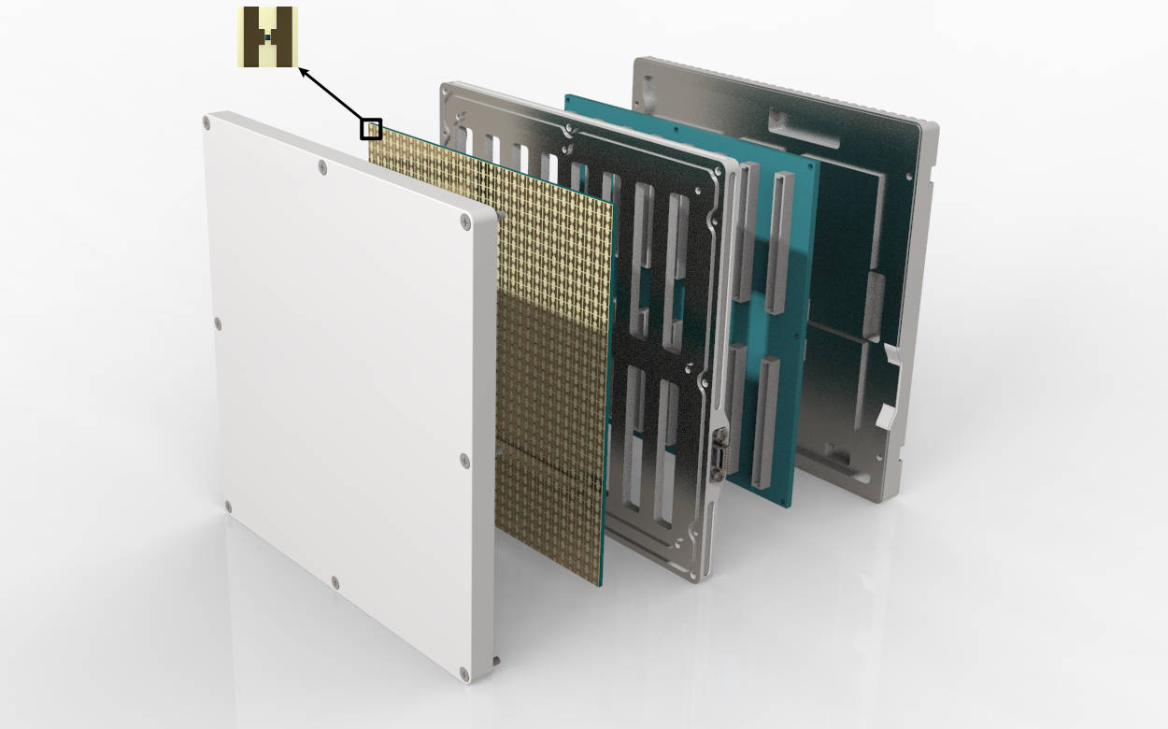

型号 | 28G 1bit 双极化RIS
Sub-Array | 1，可扩展为多子阵的大阵面
频率 | 26.5GHz-29.5GHz
单元规模 | 32*32
Bit数 | 1bit
最大增益 | 26dB
物理尺寸 | 184mm*184mm
阵面重量 | 0.4kg
结构重量 | 1.1kg
总重量 | 1.5kg
极化 | 双极化
调控范围 | 二维±60°
控制接口 | 千兆网口
电源 | ＋24V DC
功耗 | 20W
工作温度 | -20℃~＋55℃
防护等级 | IP55

二、屏蔽膜
玻璃窗户作为室内外射频信号传播的交界面，是室外信号渗入室内，对室内信号产生干扰的主要路径。屏蔽膜产品具有良好的电磁选择性屏蔽用来防止某一频段的室外信号进入室内产生干扰，同时不妨碍其他频段的射频信号通过进行正常的室内外通信，同时保持较高的透光性。

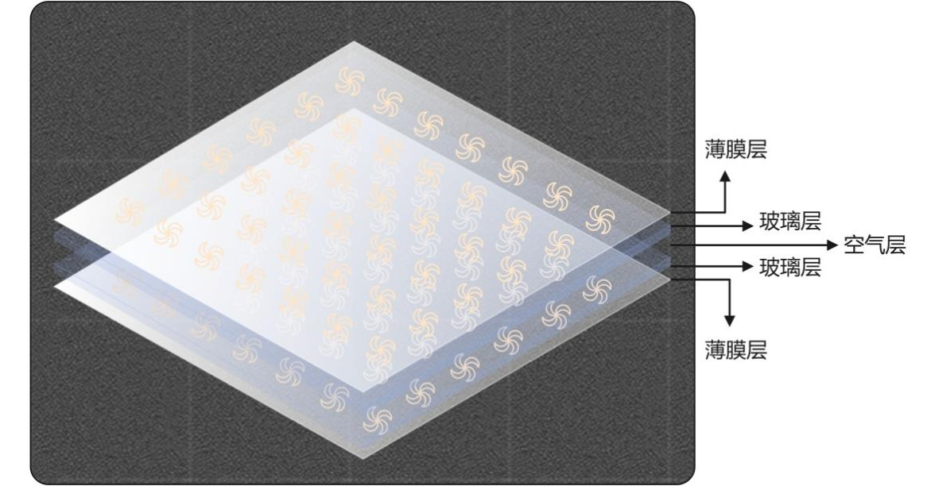

产品类型 | 屏蔽膜
频率 | 可定制
单元规模 | 可定制
物理尺寸 | 470mm*470mm（可定制）
极化 | 双线极化
调控角度范围 | 二维±80°(按需求定制)
调控能力 | -15dB(典型值)
工作温度 | -40℃~＋85℃

三、增透膜
玻璃窗户是室内外通信信号交互的必经路径。由于入射电磁波在玻璃材质上会引起不可避免的反射和衰减。增透膜产品结构简单，透光性高，易于部署，在广入射角下具有高电磁透过率。在玻璃一侧或两侧贴柔性增透膜，利于增透膜的安装和拆卸，并且可以适用于曲面玻璃。增透膜极大地便利了5G通信的部署并在一定程度上可减少室内外通信的盲区。

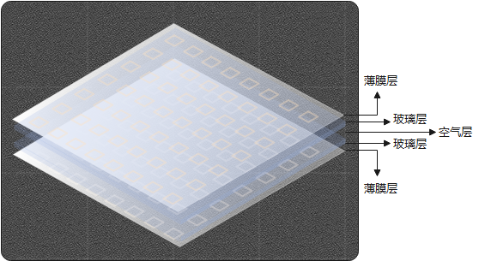

产品类型 | 增透膜
频率 | 可定制
单元规模 | 可定制
物理尺寸 | 470mm*470mm（可定制）
极化 | 双线极化
调控角度范围 | 二维±80°(按需求定制)
调控能力 | +10dB(典型值)
工作温度 | -40℃~＋85℃

